Широкомасштабный проект «Память. Единство. Победа» продолжается на Вороновщине

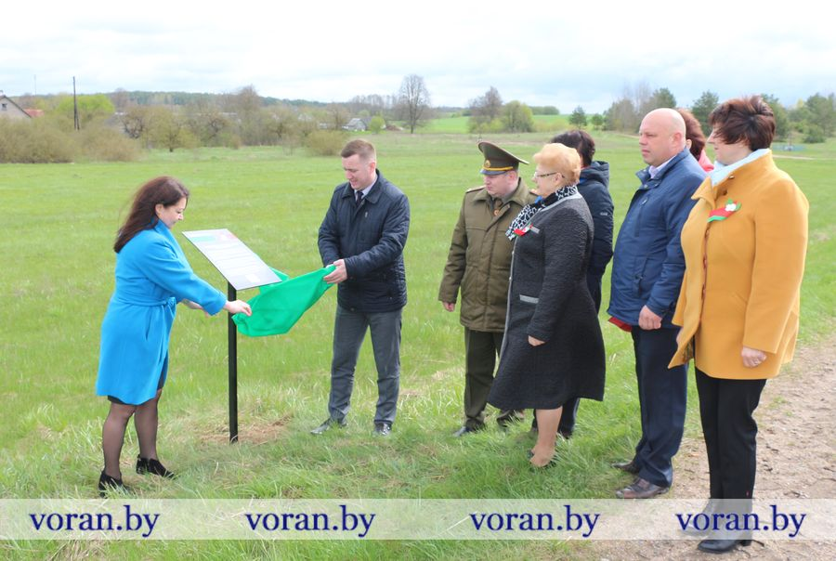
В его рамках во всех регионах Гродненщины по инициативе областной организации Белорусского союза женщин создается музей истории Великой Отечественной войны под открытым небом, он станет частью туристических маршрутов.
— В преддверии 9 Мая на Вороновщине открыта седьмая информационная табличка на мосту через Жижму по дороге Бастуны-Трокели, — рассказала лидер районной женской организации Елена Ястремская. — Это место на Вороновщине в годы Великой Отечественной войны первым испытало натиск вероломного врага, первым было окроплено кровью советских солдат.
25 и 26 июня 1941 года воины 37-й стрелковой дивизии отбивали здесь натиск немецко-фашистских формирований. Бойцы и командиры стояли до последнего. Дивизия потеряла половину своего состава и вынуждена была отступить. Однако их упорное сопротивление, мужество и самоотдача не были напрасными. Немецко-фашистские войска теряли живую силу, технику и время, давая возможность стране мобилизоваться на отпор врагу.
В братской могиле в аг. Трокели покоятся останки 19 солдат Красной Армии, которые в неравном бою пытались остановить наступление. В их числе — капитан Г.Н. Гаранин, полковой комиссар В.Г. Завьялов, лейтенант В.К. Закипный. Имена 16 бойцов неизвестны.
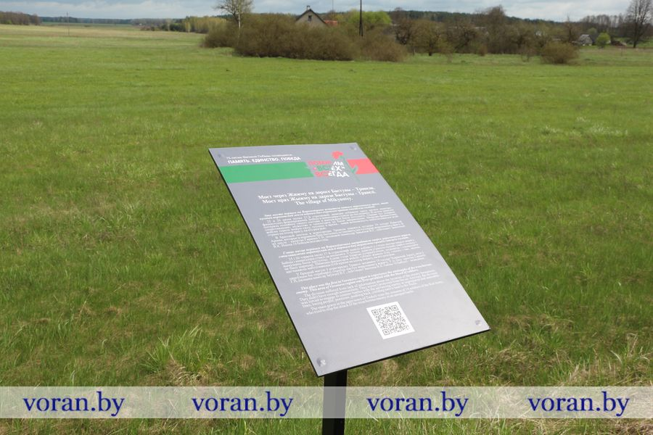

Напомним, подобные информационные таблички на белорусском, русском и английском языках о событиях либо участниках Великой Отечественной войны установлены в райцентре — на улицах Советской и Литовчика, на повороте на д. Барташуны, где погиб Герой Советского Союза А.И. Канарчик. В г.п. Радунь памятный знак расположился на центральной площади: в 1942 году фашисты три дня держали там евреев, а позже расстреляли. В аг. Погородно таким образом было обозначено место гибели девушек-связисток возле д. Поди. В аг. Заболоть информационная табличка установлена на повороте на д. Пасека-Дворчаны, где за помощь партизанам были расстреляны 18 мирных жителей. Факты поданы кратно, однако узнать дополнительную информацию можно, отсканировав специальный QR-код на них.
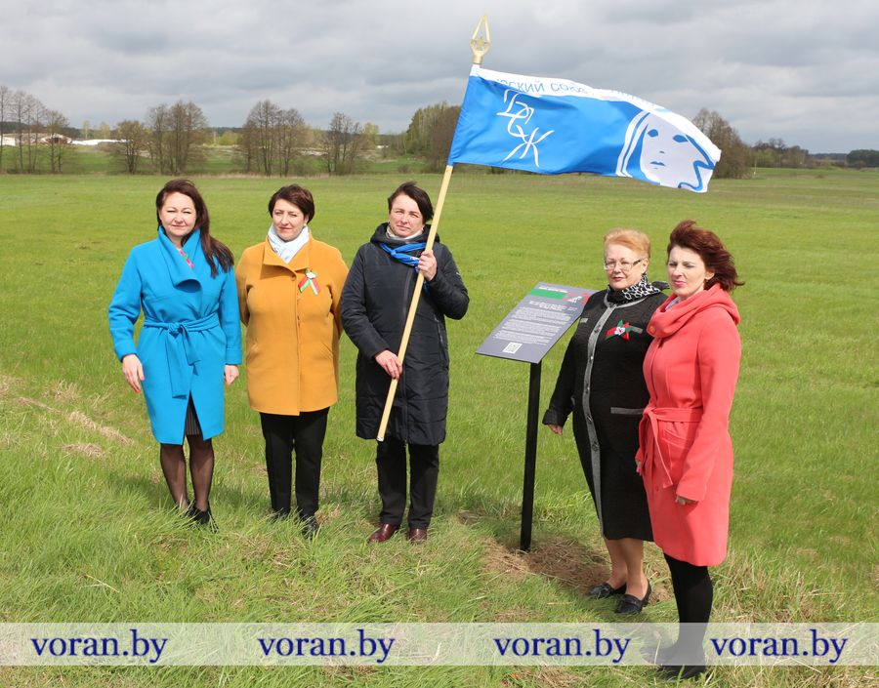

Галина ШЛЕМПО.
Фото автора.

